Соглашение
о защите социально-трудовых прав и гарантий работников
государственного унитарного предприятие «Камчатсккоммунэнерго»,
принятых в ОАО «Камчатскэнерго» для эксплуатации арендуемою
с февраля 2011 года тепло-сетевого имущества

Петропавловск-Камчатский «_______»__________________2011 года

Государственное унитарное предприятие «Камчатсккоммунэнерго» (далее – ГУП «Камчатсккоммунэнерго»), Открытое акционерное общество энергетики и электрификации «Камчатскэнерго.» (далее - ОАО «Камчатскэнерго»), Камчатская краевая организация Общественного объединения - «Всероссийский Электропрофсоюз», первичная профсоюзная организация государственного унитарного предприятия «Камчатсккоммунэнерго» (далее - Профсоюзы), именуемые в дальнейшем «Стороны», действуя в соответствии с Конституцией Российской Федерации, Трудовым Кодексом Российской Федерации, другими нормативными правовыми актами Российской Федераций, Камчатской области. Корякского автономного округа и Камчатского края, международными нормами права, конвенциями Международной организации труда, в рамках своих полномочий и компетенции заключили настоящее Соглашение (далее - Соглашение) с целью создания на основе практического внедрения принципов социального партнерства, шииты социально-трудовых прав работников ГУП «Камчатсккоммунэнерго», гарантий прав профсоюзных организаций.

Стороны обязуются:

- ГУП «Камчатсккоммунэнерго»:

  - Выплатить окончательный расчет работникам ГУП «Камчатсккоммунэнерго» уволившимся в порядке периода в ОАО «Камчатскэнерго» в соответствии с действующим законодательством.
В случае сокращения численности или штата работников, увольнения по собственному желанию, в связи с выходом на пенсию, выплатить компенсации согласно Коллективному договору ГУП «Камчатсккоммунэнерго».
  - Предоставить в ОАО «Камчатскэнерго» утвержденный и согласованный с профсоюзной организацией график отпусков работников ГУП - «Камчатсккоммунэнерго»
  - Предоставить в ОАО «Камчатскэнерго» надлежащим образом заверенные и в согласованной форме документы, подтверждающие стаж работы, учитываемый при определении права на компенсацию расходов на оплату стоимости проезда к месту использования отпуска и обратно работникам и их несовершеннолетним детям, на работников, уволившимся в порядке перевода в ОАО «Камчатскэнерго».
  - Предоставить в ОАО «Камчатскэнерго» все запрашиваемые документы,
подтверждающие стаж работы в ГУП «Камчатсккоммунэнерго», для определения стажа работы в ОАО «Камчатсккоммунэнерго» и размера вознаграждения за выслугу лет, на работников ГУП «Камчатсккоммунэнерго», уволенным в порядке перевода в ОАО «Камчатскэнерго».

- ОАО «Камчатскэнерго»:

  - Принять в порядке перевода работников ГУП «Камчатсккоммунэнерго», желающих продолжить работу в ОАО «Камчатскэнерго»
  - Заключить с работниками, принятыми в порядке «Камчатсккоммунэнерго», бессрочные трудовые договоры.
  - Принять к исполнению утвержденный и согласованный с профсоюзной организацией график отпусков работников ГУП «Камчатсккоммунэнерго» на 2011 г.
  - Оплатить стоимость запланированного проезда к месту использования отпуска и обратно работникам ГУП «Камчатсккоммунэнерго», принятым в ОАО «Камчатскэнерго» в порядке перевода из ГУП «Камчатсккоммунэнерго» и их несовершеннолетним детям, на условиях Коллективного договора ОАО «Камчатскэнерго». При определении права на компенсацию стоимости проезда учитывать стаж работы в соответствии с документами, предоставленными ГУП «Камчатсккоммунэнерго».
  - Распространить все гарантии и льготы, предусмотренные Коллективным договором и локальными нормативными актами ОАО «Камчатскэнерго», на работников, принятых в порядке перевода из ГУП «Камчатсккоммунэнерго».
  - Принять стаж работы в ГУП «Камчатсккоммунэнерго» работников, принятых в порядке перевода в ОАО «Камчатскэнерго», для исчисления размера вознаграждения за выслугу лет, на основании документов, представленных ГУП «Камчатсккоммунэнерго» в соответствии с пунктом 1.4. настоящего Соглашения.

- Профсоюзы:

  - Контролировать исполнение обязательства по настоящему Соглашению.
  - В случае невыполнения сторонами обязательств по настоящему Соглашению имеют право предпринимать любые предусмотренные законодательством меры, направленные на понуждение Сторон к исполнению взятых на себя обязательств, вплоть до инициирования процедуры коллективного трудового спора.
  - При выполнении Сторонами обязательств по настоящему Соглашению не организовывать массовые коллективные действия работников ГУП «Камчатсккоммунэнерго», разногласия, возникающие по вопросам социально-трудовых отношений разрешать посредством проведения согласительных процедур и в порядке, предусмотренном для разрешения индивидуальных трудовых споров.

4. Ответственность сторон:

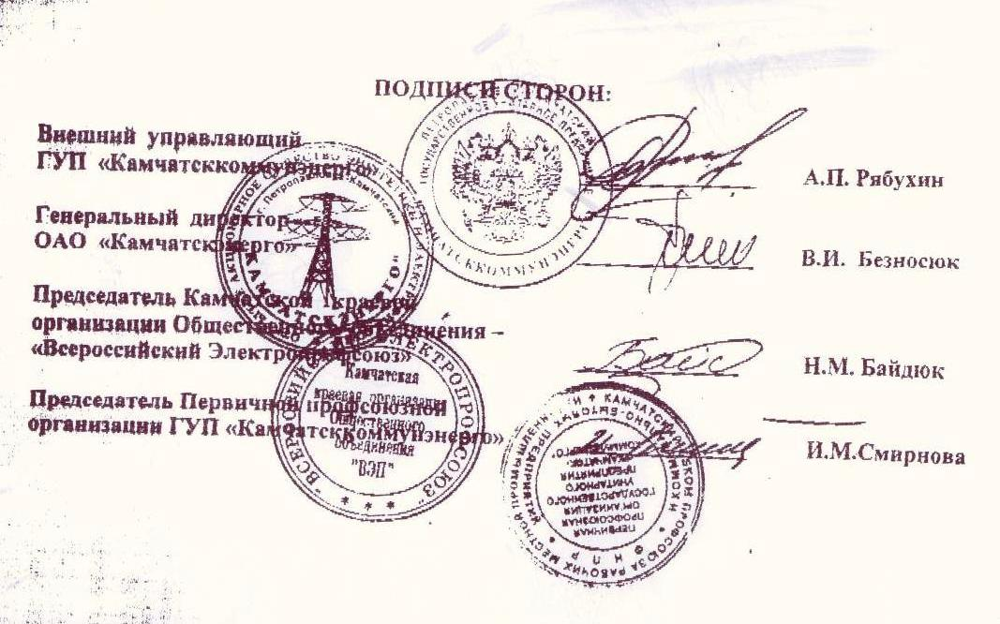
4.1. В случае неисполнения или ненадлежащего исполнения обязательств по настоящему Соглашению Сторон несут ответственность, предусмотренную действующим законодательством.

